HU.146 – CONSULTAR HISTÓRICO DE ACESSOS
PROJETO: Viabiliza — Sistema de Licenciamento Eletrônico

HISTÓRICO DE REVISÃO
DATA | RESUMO DAS ALTERAÇÕES | VERSÃO | Responsável
16/10/2026 | Texto revisto para a linguagem de quem usa o sistema | 2.1 | Sudoeste Informática
19/10/2026 | Retirada das HUs sem funcionalidade no sistema, renumeração e reordenação das demais (retaguarda primeiro, portal depois) | 2.2 | Sudoeste Informática

VISÃO GERAL
O cidadão consulta os acessos da própria conta: entrada, falha, bloqueio, conta inativa, indisponibilidade da rede da SEDUR e falha ao sincronizar o setor. Cada linha mostra o evento, o endereço de rede, se foi no portal ou no console, e a data. O navegador não aparece. Falhas anteriores ao vínculo da conta também entram quando o e-mail do registro é o da pessoa. O administrador consulta o histórico de outra conta a partir de Administração > Usuários, na ação Acessos, e pode exportar o conjunto em CSV, planilha ou PDF. Essa consulta é tratada como dado pessoal e fica registrada. O cidadão não escolhe outra conta e não exporta. Não há filtro por período, canal ou tipo de evento, nem histórico de saída, nem edição ou exclusão desses registros nesta consulta.

SUMÁRIO

ÉPICO: EP01 — Identidade, Acesso e Segurança
HISTÓRIA DE USUÁRIO: Consultar histórico de acessos
PRÉ-REQUISITOS
DEPENDÊNCIAS
INTERFACE DE USUÁRIO
TELA 1 - Histórico de acessos
COMPORTAMENTO ESPERADO TELA 1

ÉPICO: EP01 — Identidade, Acesso e Segurança
Como a SEDUR quero mostrar o histórico de acessos da conta, de modo que a pessoa reconheça tentativas e o administrador apure o uso de outra conta.

HISTÓRIA DE USUÁRIO: Consultar histórico de acessos
Como cidadão quero ver meus acessos, falhas e bloqueios, de modo que eu reconheça tentativas na minha conta.

PRÉ-REQUISITOS
• No portal: pessoa autenticada, com e-mail confirmado e termo aceito
• No console: administrador autenticado, com acesso ao console e termo aceito, consultando a partir da lista de usuários
• A lista é paginada

DEPENDÊNCIAS
Passadas
• HU-001 — os eventos de entrada, falha, bloqueio e conta inativa nascem na autenticação

Futuras
• Nenhuma

INTERFACE DE USUÁRIO

TELA 1 - Histórico de acessos
Caminho no menu: Minha conta > Histórico de acessos. No console: Administração > Usuários, ação Acessos

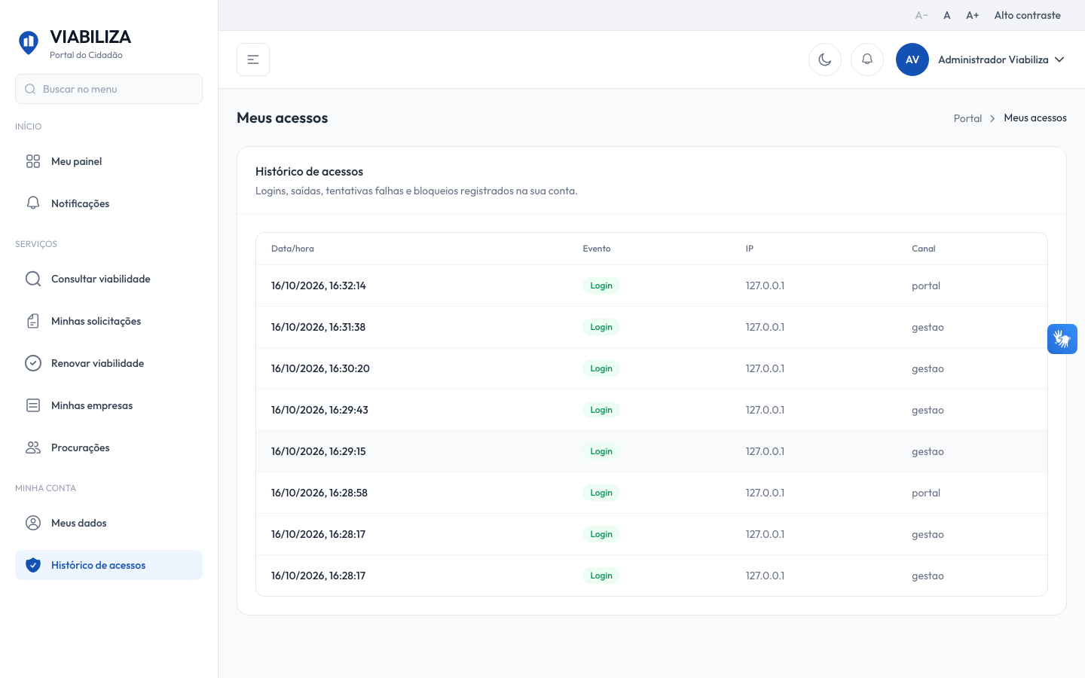

COMPORTAMENTO ESPERADO TELA 1
Cenário 1: Cidadão vê os próprios registros
Dado que o cidadão tem registros de entrada e de falha no e-mail dele
Quando abre o Histórico de acessos
Então a lista pagina esses eventos com endereço de rede, ambiente e data, sem escolha de outra pessoa

Cenário 2: Servidor sem a consulta administrativa
Dado que o servidor não é quem pode consultar acessos de qualquer conta
Quando tenta abrir o histórico de outra pessoa
Então o sistema impede a consulta

Cenário 3: Consulta administrativa registrada
Dado que o administrador abre o histórico de outra conta sem pedir exportação
Quando a lista é exibida
Então ele vê os registros daquela pessoa ou daquele e-mail e a consulta fica registrada como acesso a dado pessoal

Cenário 4: Exportação
Dado que o administrador pede o histórico em CSV, planilha ou PDF
Quando confirma a exportação
Então o sistema entrega o arquivo do conjunto daquela conta, e não a tela de lista

